**PRUEBA PARCIAL N°1**

**PBY3001-PBY3101 FORMA A**

|  |  |
| --- | --- |
| NOMBRE: | |
| SECCIÓN: | FECHA: |

|  |  |  |
| --- | --- | --- |
| DETALLE EVALUACIÓN | **UNIDAD DE APRENDIZAJE: Construyendo Bloques Anónimos PL/SQL simples** | |
| **UNIDAD DE COMPETENCIA:** Desarrolla operaciones sobre la base de datos que permitan administrar los objetos de la misma de acuerdo a requerimientos de usuario y buenas prácticas de la industria. | |
| **INDICADORES DE LOGRO:**  **1.-** Evalúa la lógica de negocio considerando restricciones del lenguaje, requisitos de la lógica de negocios, requisitos de información y sistema de gestión de base de datos para solucionar los requerimientos de información planteados.  **2.-** Utiliza los componentes básicos de un bloque PL/SQL para solucionar los requerimientos de información planteados.  **3.-** Utiliza variables de tipo escalar y bind que permitan almacenar y manipular datos para solucionar los requerimientos de información planteados.  **4.-** Utiliza sentencias y Funciones SQL para solucionar los requerimientos de información planteados.  **5.-** Utiliza operadores PL/SQL lógicos, de comparación, matemáticos, concatenación, de control de orden de las operaciones y exponenciales para solucionar los requerimientos de información planteados.  **6.-** Utiliza estructuras de control controlando de esta manera la ejecución lógica de las sentencias para solucionar los requerimientos de información planteados. | |
| **Puntaje Total:** | **27 puntos** | **Nota: 7.0** |
| **Puntaje:** | **16,2 puntos** | **Nota: 4.0** |
| Puntaje obtenido: | | NOTA: |

**INSTRUCCIONES GENERALES:**

* Desarrolle la solución al caso planteado usando la herramienta Oracle SQLDeveloper.
* Puede hacer usos de las presentaciones de la asignatura y/o apuntes personales como material de consulta durante el desarrollo de la prueba.
* Los casos están planteados sobre el Modelo que se adjunta como Anexo “A”. Por esta razón, para construir las soluciones de los requerimientos de información planteados en cada caso, deberá ejecutar el scripts **scripts_crea_tablas_bd_colegio_grecia** (entregado por el docente) que creará y poblará las tablas del Modelo entregado.
* Los resultados deben ser redondeados a valores enteros
* Al finalizar la prueba envíe los scripts construidos al profesor mediante un mensaje interno de BlackBoard.

**NOTA**

**Los resultados que se visualizan son una REFERENCIA para entender el formato en que se debe presentar la información requerida y no es el resultado completo que el proceso debe generar**.

El colegio Grecia, conocido por su preocupación en el desarrollo de competencias de sus estudiantes, ha recibido una gran demanda de alumnos que desean inscribirse en enseñanza media para el año 2018, debido a los altos puntajes obtenidos en la PSU.

Se conoce que como proceso interno, el colegio debe mantener un registro histórico de los alumnos que aprueban y reprueban las asignaturas, además de controlar información sensible sobre docentes, alumnos y registros de notas.

Como parte de un nuevo proceso de mejora, se desea externalizar cada proceso, logrando con esto optimizar el cierre de cada semestre.

Es por ello que usted y su equipo ha sido seleccionado para llevar a cabo los procedimientos necesarios que permitan realizar lo antes mencionado.



Es casi término de año y se requiere de forma inmediata tener el historial de los alumnos aprobados y reprobados del colegio. Para ello, todos los valores procesados deben ser obtenidos en forma paramétrica, considerando las siguientes especificaciones

**1.1.- REGLAS DEL NEGOCIO**

* A modo de marcha blanca del sistema, se procesará solo a los alumnos de los cursos de primero y segundo medio
* El año de proceso de la información es un valor fijo y corresponde al año de la fecha actual.
* El estado final en el que se encuentra el alumno es (Reprobado, Pendiente o Aprobado) según el promedio final de la asignatura de acuerdo a los tramos existentes en la tabla TRAMO_SITUACION_ASIG:

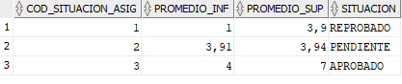

El bloque debe ser capaz de procesar a cada alumno de tal forma que se pueda obtener la situación en la que se encuentra el estudiante en cada asignatura según su historial de notas registradas, como se visualiza en la siguiente imagen.

**TABLA NOTA_ALUMNO**

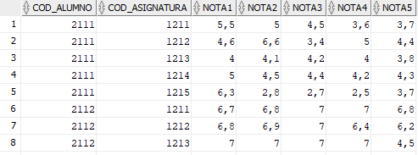

A la fecha, todas las notas han sido ingresadas correctamente. Sabiendo esto, los resultados que usted obtenga respecto al estado en el que se encuentra el estudiante, deben ser registrados en la tabla PROMEDIO_ASIG_ALUMNO.

Una vez que usted ejecute su proceso, usted deberá visualizar la siguiente información:

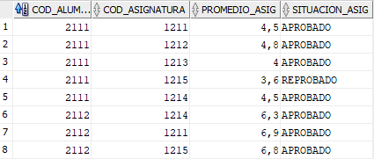

………………………………………………………………………….

………………………………………………………………………….

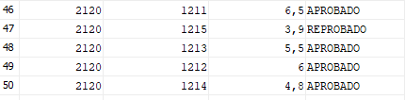

Este resumen de información será clave para conocer en términos generales el estado del proceso de cierre del año académico, sin embargo el colegio requiere que además de esto, exista un detalle con los datos de los estudiantes aprobados.

Finalmente, al ejecutar su proceso, se deben llenar las tablas RESUMEN_APROBADOS, quedando registrado cada estudiante como se presenta a continuación.

**TABLA_RESUMEN_APROBADOS**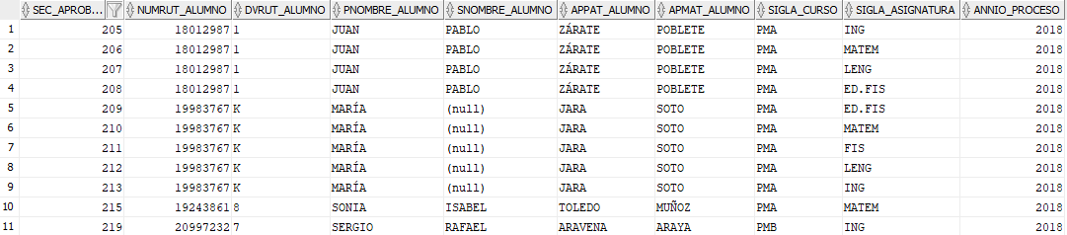

**1.2.- REQUERIMIENTOS MÍNIMOS, EN TÉRMINOS DE DISEÑO, PARA CONSTRUIR EL PROCESO:**

Para la construcción del proceso, se han establecido los siguientes requerimientos:

* Como primera prueba, el proceso de cálculo remuneraciones de debe implementar en un Bloque PL/SQL Anónimo y procesar de un alumno a la vez.
* Los siguientes valores deben ser ingresados al proceso a través de variables BIND:
  + Año de proceso
* Por eficiencia del proceso, todos los cálculos se deben efectuar en sentencias por separado.
* Todos los cálculos deben ser redondeados a 2 decimales.
* El bloque PL/QL debe efectuar los cálculos de promedios de alumnos y los valores deben ser almacenados en las siguientes tablas:
  + Para cada estudiantes se debe obtener la situación por cada asignatura y almacenar el resultado en la tabla PROMEDIO_ASIG_ALUMNO
  + Los estudiantes con situación aprobada, deben ser almacenados en la tabla RESUMEN_APROBADOS.
* Efectuar la prueba de su proceso obteniendo los promedios de los alumnos para el año actual. Considerar que el código del alumno es un número correlativo que aumenta siempre en 1.